2013届高考生物一轮复习学案

16 细胞的分化、衰老、凋亡和癌变(人教版)
考纲要求 1.细胞的分化和全能性(Ⅱ)。2.细胞的衰老和凋亡以及与人体健康的关系(Ⅱ)。3.癌细胞的主要特征及防治(Ⅱ)。
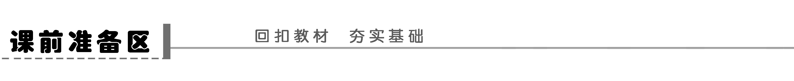
一、细胞的分化
1．概念：在个体发育中，由__________________增殖产生的后代，在形态、结构和生理功能上发生______________的过程。
2．特点：具有________、稳定性和不可逆性。
3．实质：在个体发育过程中，不同细胞中________的执行情况不同，即基因的选择性表达。
4．意义
(1)细胞分化是生物________的基础。
(2)细胞分化使多细胞生物体中的细胞趋向________，有利于提高各种________的效率。
想一想 细胞分化过程中细胞内的遗传物质改变了吗？

二、细胞全能性
1．概念：________的细胞，仍然具有____________的潜能。
2．原因：细胞含有本物种的________________。
3．干细胞：动物体内的少数具有________________的细胞。
4．实例
(1)植物组织培养的实验表明已分化的________仍具有全能性。
(2)克隆羊多利的培育成功说明已分化的____________具有全能性。
判一判 (1)蜜蜂的未受精卵细胞发育成雄蜂证明了动物细胞具有全能性。
(2)转入抗虫基因的棉花细胞或番茄、马铃薯细胞杂交后培育出植株，证明了植物细胞的全能性。
(3)壁虎断尾后重新长出尾部证明动物细胞全能性；紫色糯性玉米种子培育出植株，证明了植物细胞的全能性。

三、细胞的衰老和凋亡
1．衰老细胞的特征
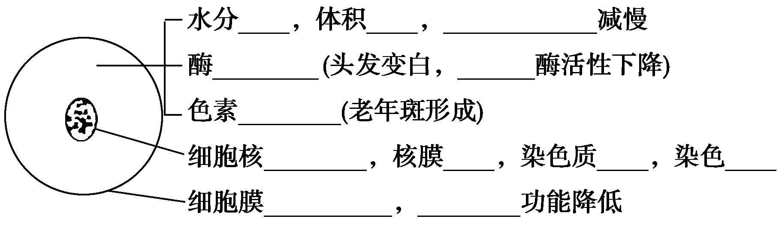
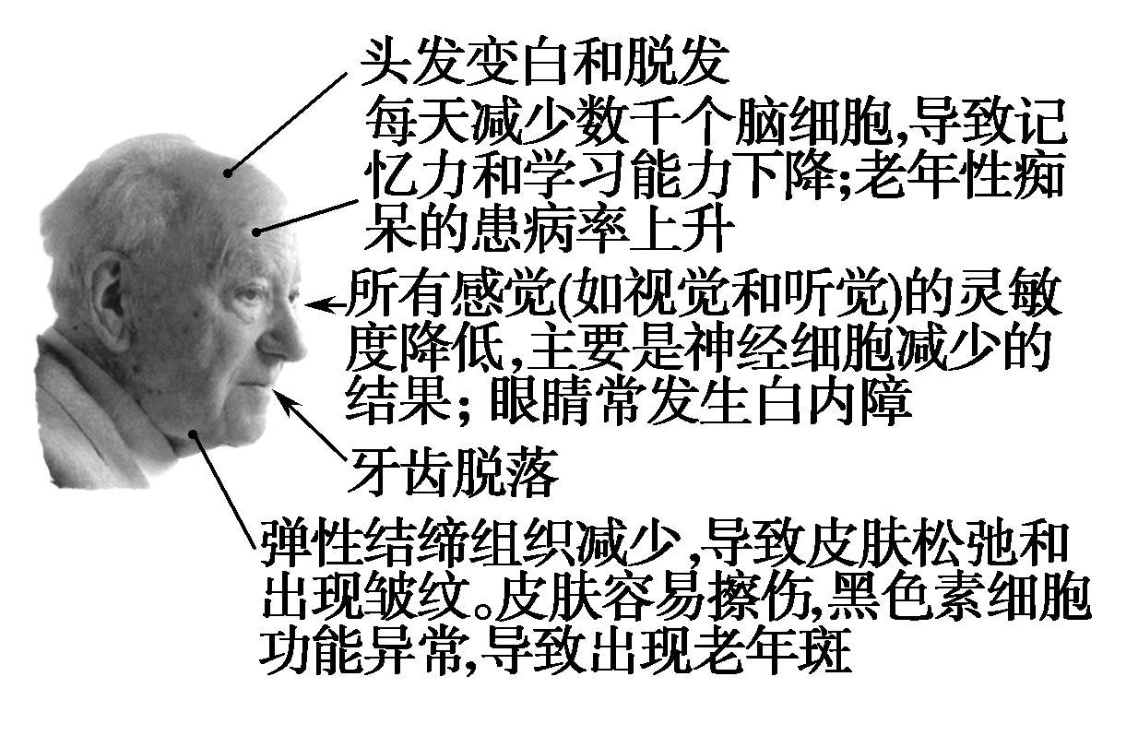
2．细胞凋亡
(1)概念：由________所决定的细胞________________的过程。
(2)意义：对于多细胞生物体完成________，维持________________，以及抵御外界各种因素的干扰都起着非常关键的作用。
四、细胞癌变
1．概念
受________的作用，细胞中的________发生变化，成为不受________控制的、________________的恶性增殖细胞。
2．主要特征
(1)适宜条件下，无限________。
(2)____________发生显著变化。
(3)癌细胞的________发生了变化。
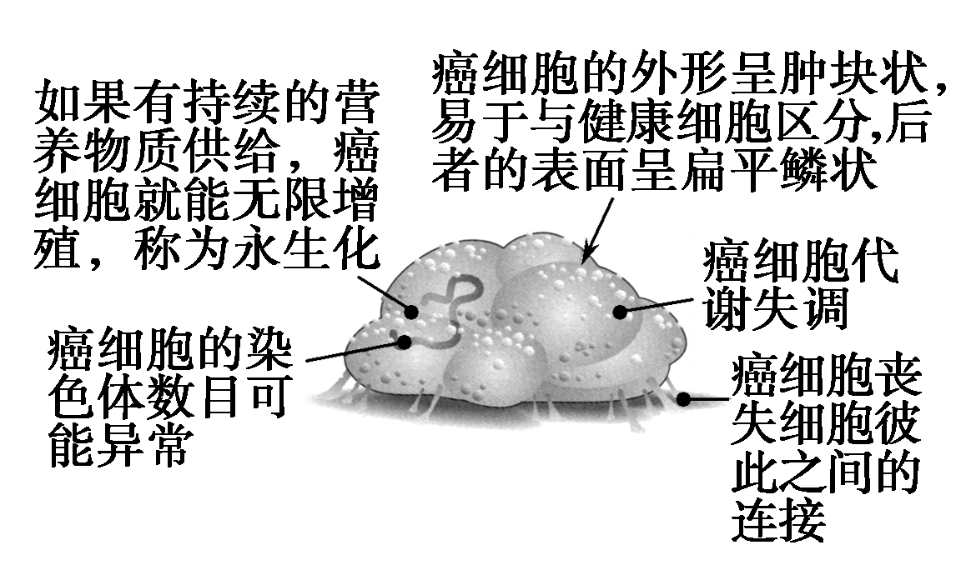
3．致癌因子
(1)________致癌因子，主要指辐射，如紫外线、X射线等。
(2)________致癌因子，如亚硝胺、黄曲霉毒素等。
(3)________致癌因子，如Rous肉瘤病毒等。
4．细胞癌变的原因
(1)致癌因子使________和抑癌基因发生突变。
(2)原癌基因主要负责调节________，控制细胞的____________的进程，抑癌基因主要是阻止细胞________________。
辨一辨 原癌基因和抑癌基因只存在于癌细胞中。( )
思考 据癌细胞具有的特性可以推测，在癌细胞中，最有可能缺乏或功能不足的细胞器是哪一种？为什么？
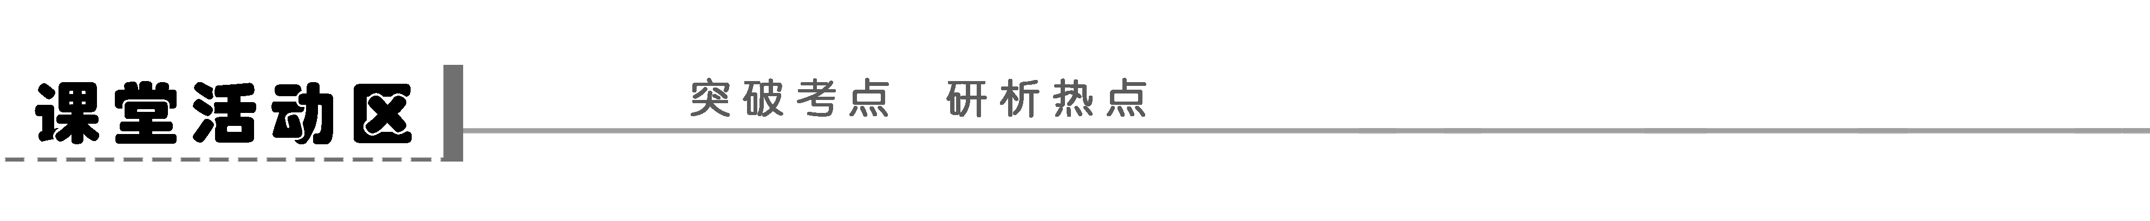
探究点一 细胞的分化和全能性
1．分析下图，回答有关问题。
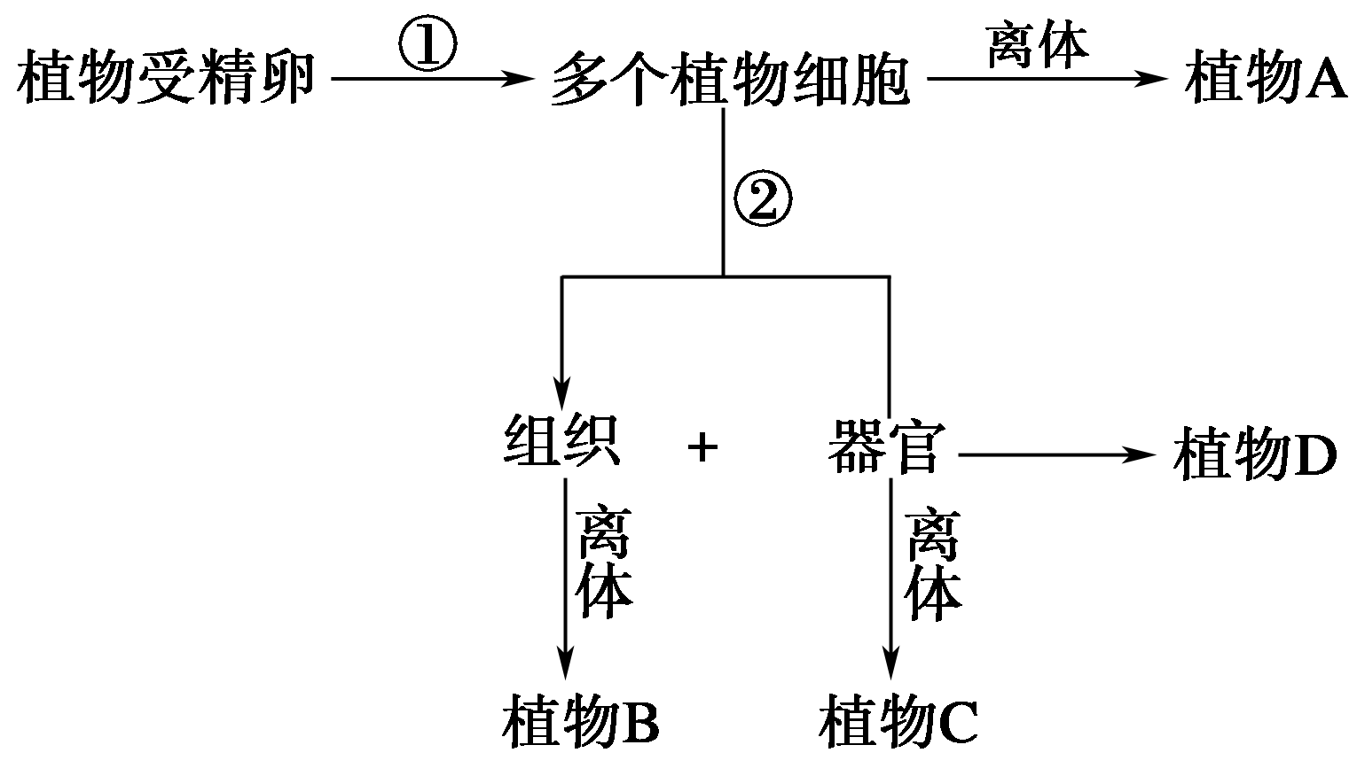
(1)生理过程①表示________，②表示________。
(2)生理过程②的实质是________________。
(3)植物A、B、C的形成除了离体，还需________条件和必需的________条件等。
(4)植物B、C的形成说明了________________________。
2．完成表格填空，比较细胞分化和细胞的全能性。
 | 细胞分化 | 细胞全能性
原理 | 细胞内基因选择性表达 | 细胞含有本物种的全套遗传物质
特点 | ①______；②稳定性；③________；④普遍性；⑤不变性 | ①高度分化的植物______具有全能性②动物已分化的体细胞全能性受到限制，但______仍具有全能性
结果 | 形成形态、结构、功能不同的____进而形成组织、器官等 | 形成新的____
大小  比较 | 细胞分化程度有高低之分，如体细胞____生殖细胞____受精卵 | 细胞全能性有大小之分，如受精卵____生殖细胞____体细胞
关系 | - 两者的遗传物质都__________  ②细胞的分化程度越高，具有的全能性____
思维拓展
1．同一生物体内的不同细胞中核DNA、tRNA相同，mRNA、蛋白质不同；各种细胞均表达的基因称为管家基因，不同细胞特异性表达的基因称为奢侈基因。
2．一般来说，细胞分化是不可逆的，但在离体状态、人工条件下，高度分化的细胞能够脱分化。
3．干细胞的类型及相互关系
(1)类型：干细胞分为3类，即全能干细胞、多能干细胞和专能干细胞。
(2)相互关系(以干细胞分化为红细胞为例)
……
↑
……
↑
……
↑
……
探究示例1 (2011·盐城质检)下列关于细胞分化的说法，正确的是( )
①分化是稳定的，而且一般是不可逆的，一旦细胞沿一定方向分化，便不会再脱分化到原先的状态 ②细胞分化后，细胞中mRNA不同，tRNA相同 ③分化的结果是赋予不同种类的细胞特异的结构和功能 ④一般不会出现细胞核遗传物质的改变 ⑤细胞分化的实质是基因的选择性表达
A．②③④⑤ B．①②④⑤
C．①②③⑤ D．①②③④⑤
听课记录：

探究点二 细胞的衰老和凋亡
1．个体的衰老与细胞的衰老有何关系？

2．完成下列填空，巧记细胞衰老的特征
一大：______________ 一小：____________
一多：______________ 一少：______________
两慢：____________________________________
两低：____________________________________
3．细胞凋亡、细胞坏死
项目 | 细胞凋亡 | 细胞坏死
与基因  的关系 | 受____控制 | ________控制
细胞膜  的变化 | ____ | 破裂
形态  变化 | 细胞变____，与周围细胞脱离 | 细胞外形______变化
影响  因素 | 受严格的由遗传机制决定的程序性调控 | ________________等不利因素影响
对机体  的影响 | 对机体有____ | 对机体有____
思维拓展
1．生物体内细胞的衰老和凋亡都是正常的生理现象，细胞坏死为非正常现象。
2．细胞的凋亡与溶酶体的功能有关，衰老、凋亡的细胞最终被机体免疫系统清除。
探究示例2 (2009·天津理综，4)下面为动物机体的细胞凋亡及清除示意图：
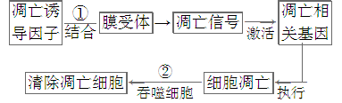
据图分析，不正确的是( )
A．①过程表明细胞凋亡是特异性的，体现了生物膜的信息传递功能
B．细胞凋亡过程中有新蛋白质合成，体现了基因的选择性表达
C．②过程中凋亡细胞被吞噬，表明细胞凋亡是细胞被动死亡过程
D．凋亡相关基因是机体固有的，在动物生长发育过程中发挥重要作用
听课记录：

思维拓展
1．细胞凋亡的三种主要类型
(1)细胞的编程性死亡；(2)细胞的自然更新；(3)被病原体感染的细胞的清除。
2．正常的细胞凋亡可以保证人体的正常发育和身体各个器官功能的正常发挥，而不正常的细胞凋亡会导致许多疾病。肿瘤的发生、自身免疫疾病等与细胞凋亡不足有关，而帕金森氏综合症、再生障碍性贫血等与细胞凋亡过盛有关。
探究点三 细胞的癌变
1．细胞癌变的机理是什么？

2．分析下列有关正常细胞与癌细胞的图表信息，总结癌细胞有哪些主要特征？
(1)
细胞来源 | 细胞周期 | 分裂次数 | 时间
正常人肝细胞 | 22 h | 50～60 | 45.8～55 d
海拉的宫  颈癌细胞 | 22 h | ∞≈25 483.6 | 1951年至今

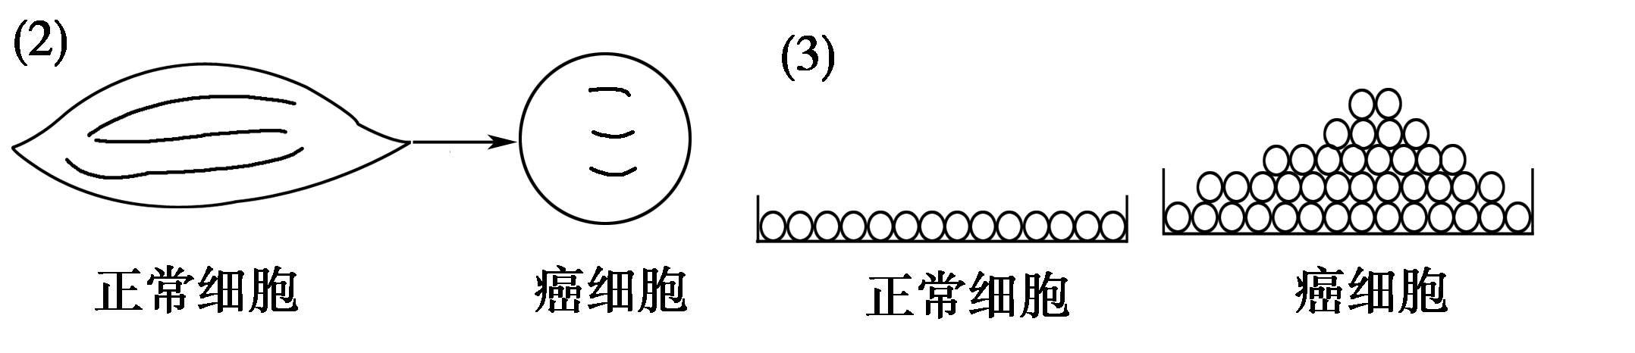

思维拓展 原癌基因与抑癌基因不是简单地相互拮抗
(1)原癌基因是维持机体正常活动所必需的基因，在细胞分裂过程中它负责调节细胞周期，控制细胞生长和分裂的进程。只有当原癌基因突变成癌基因(或称激活、活化)后，细胞才会恶性增殖。
(2)抑癌基因是一类抑制细胞过度生长、增殖，从而遏制肿瘤形成的基因，抑癌基因的丢失或失活，可能导致肿瘤发生。
(3)抑癌基因和原癌基因共同对细胞的生长和分化起着调节作用。对原癌基因和抑癌基因的研究，将使人类有可能真正从根本上治疗癌症。
探究示例3 关于人体癌细胞的叙述，不正确的是( )
A．癌变主要是因为人体细胞的原癌基因和抑癌基因发生突变
B．癌细胞比所有正常细胞分裂周期长、生长快
C．有些病毒能将其基因整合到人的基因组中，从而诱发人的细胞癌变
D．癌细胞的形态结构和表面的物质都发生了明显的变化
听课记录：



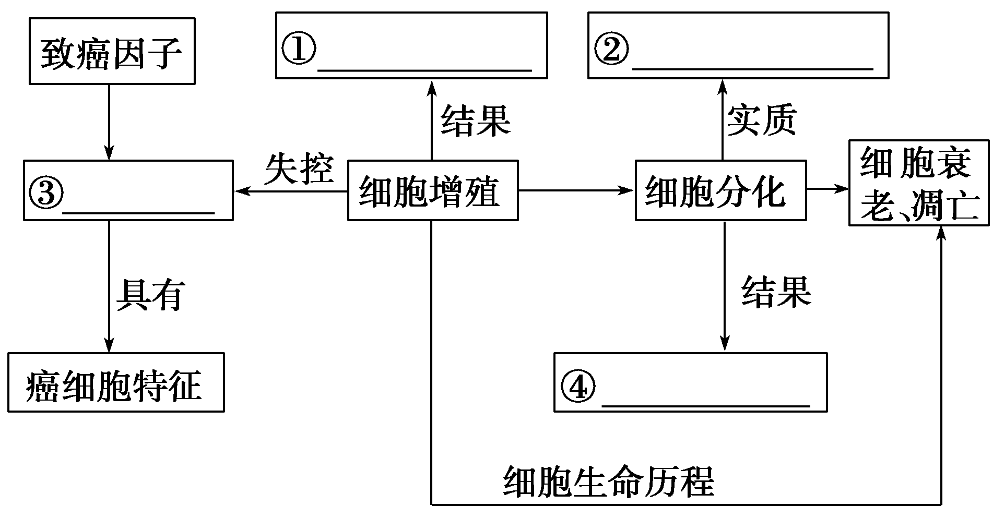

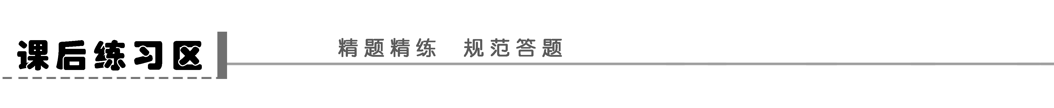

题组一 细胞分化和全能性
1．(2011·镇江调研)如图表示人小肠结构中的两种细胞。关于这两种细胞的叙述，不正确的是(多选)( )
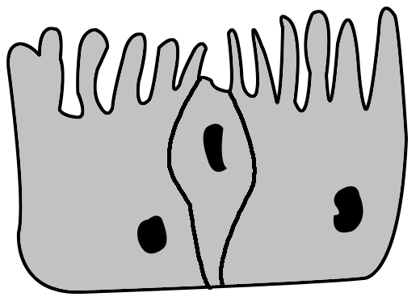
A．所含遗传信息相同
B．所含蛋白质种类相似
C．细胞结构相似
D．细胞中细胞器在数量上相差不大
2．(2011·镇江质检)据“朝闻天下”报道，目前英国科学家成功将人体皮肤细胞改造成成熟精子。下列与之有关的叙述不正确的是( )
A．人体皮肤细胞和精子都是高度分化的细胞
B．该实验已经证明动物细胞具有全能性
C．如果该实验属实，可以给不育患者带来福音
D．成熟精子的染色体数目是人体皮肤细胞的一半
3．(2010·广州二模)下表表示人体三种不同细胞中的基因存在及表达情况：
 | 基因存在情况 |  |  |  | 基因表达情况
 | 甲 | 乙 | 丙 | 丁 | 甲 | 乙 | 丙 | 丁
胰岛B细胞 | √ | √ | √ | √ | √ |  |  | √
眼晶状体细胞(胚胎中) | √ | √ | √ | √ |  | √ |  | √
神经细胞 | √ | √ | √ | √ |  |  | √ | √
下列有关说法不正确的是( )
A．甲基因可能是控制胰岛素合成的基因
B．丁基因可能是控制呼吸酶合成的基因
C．三种细胞不同的根本原因是细胞中遗传信息不同
D．三种细胞都有甲、乙、丙、丁四种基因的根本原因是人体细胞都来源于同一个受
精卵
4．据报道，哈佛大学的科学家研究发现，从怀孕妇女胎盘的羊水中发现的干细胞在实验室培养后生成了多种人体器官组织，如骨骼、血管、肌肉、神经以及肝脏等。以下有关说法不正确的是( )
A．这个实验证明了干细胞具有一定的全能性
B．这些骨骼、肌肉、血管、神经、肝脏等的形成是细胞分裂与分化的结果
C．从羊水中提取的干细胞与其生成的肌肉细胞中的染色体组成不一样
D．这些干细胞可以生成更多种类、更有价值的人体细胞，将有更多的医学用途
题组二 细胞的衰老、凋亡和癌变
5．(2010·济南二模)2009年4月12日—17日是第15届全国肿瘤防治宣传周，主题为“规范癌症治疗，改善生活质量”。下列相关叙述不正确的是( )
A．放射性治疗可以引发癌细胞凋亡
B．癌变的实质是原癌基因或抑癌基因发生突变
C．细胞的畸形分化与癌细胞的产生有直接关系
D．吸烟、酿酒等不良生活习惯是引发癌症的危险因素
6．(2011·东北三校联考)端粒是位于染色体两端的特殊DNA序列，随细胞分裂次数的增加而变短；癌细胞中因存在延长染色体端粒的端粒酶而可以无限增殖。据此推断( )
A．正常细胞不含有端粒
B．正常细胞缺少组成端粒的原料
C．端粒与细胞分裂次数有关
D．含有端粒酶是细胞癌变的根本原因
7．(2011·南京调研)下列有关细胞衰老、凋亡、坏死和癌变的说法中正确的是( )
A．细胞内酶活性增高是导致细胞趋向衰老的主要原因
B．细胞凋亡与极端的物理、化学等因素关系十分密切
C．细胞凋亡和坏死时释放的细胞内溶物都会伤害周围细胞
D．各种致癌因子可改变正常细胞的遗传物质进出而诱发癌变
题组三 综合应用
8．(2010·泰州质检)2009年9月14日，美国研究人员公布，他们利用基因技术使实验鼠患上乳腺癌，并将这些实验鼠分为两组，其中一组同时接受化疗和二甲双胍治疗，对照组仅接受化疗。实验结果显示，在化疗的同时让实验鼠服用糖尿病治疗药物二甲双胍，可抑制实验鼠体内的乳腺癌细胞扩散。下列有关描述不正确的是(多选)( )
A．正常鼠长期接触患癌鼠，其细胞癌变几率增加
B．癌症是致癌因子引发的，患病几率与实验鼠年龄无关
C．一只切除胸腺的鼠与一只正常鼠患癌症的几率相同
D．二甲双胍不可能使细胞表面的糖蛋白减少
9．下列关于细胞增殖、分化、衰老、癌变的叙述，不合理的是( )
①幼年个体中没有衰老的细胞，老年个体中没有新细胞产生 ②由胚胎干细胞诱导分化成肾脏体现了细胞的全能性 ③细胞凋亡对机体有利，细胞坏死对机体有害④细胞分化导致细胞中遗传物质改变 ⑤癌细胞是畸形分化的结果 ⑥衰老的人红细胞呼吸速率减慢，细胞体积减小，核体积增大
A．①②③④ B．①②④⑤
C．①②④⑥ D．③④⑤⑥
10．如图为人体细胞的分裂、分化、衰老和死亡过程示意图，图中①～⑥为各个时期的细胞，a～c表示细胞所进行的生理过程。据图分析，下列叙述正确的是( )
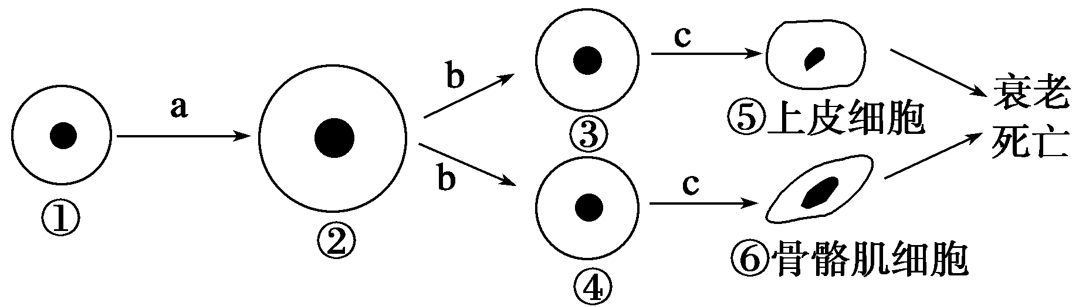
(1)由①细胞分裂产生③④细胞的方式有三种
(2)⑤与⑥细胞的基因型相同，mRNA的种类不同
(3)⑤和⑥细胞内遗传信息的流动方向为DNA→RNA→蛋白质
(4)细胞的衰老与死亡就会引起人体的衰老与死亡
(5)细胞死亡受基因控制，细胞癌变不受基因控制
(6)⑤⑥的分化程度比①的分化程度高，全能性也高
(7)细胞坏死，膜通透性降低；细胞癌变，膜黏着性增强
(8)细胞癌变，细胞周期延长；细胞凋亡，细胞周期变短
A．只有一项正确 B．只有两项正确
C．只有三项正确 D．只有四项正确
题 号 | 1 | 2 | 3 | 4 | 5 | 6 | 7 | 8 | 9 | 10
答 案
11.“苏丹红Ⅰ”是一种红色的工业合成染色剂，用于溶剂、油、蜡、汽油增色以及鞋、地板等的增光。全球多数国家都禁止将其用于食品生产。科学家通过实验发现“苏丹红Ⅰ”会导致鼠类患癌，它在人类肝细胞研究中，也显现出可能致癌的特性。
请设计实验探究苏丹红Ⅰ是否能诱导大鼠肝癌的发生。
(1)实验材料和用具：
大鼠若干只；普通饲料；三种不同剂量的苏丹红Ⅰ溶液A、B、C(分别为低、中、高浓度)；其他所需条件均满足。
(2)实验步骤：(请简要写出)
步骤1：选取__________________________的大鼠若干，随机平均分成____组，并编号甲、乙、丙、丁，分别饲养。
步骤2：分组分类处理(“√”表示添加)
 | 普通饲料 | 苏丹红Ⅰ溶液
甲 | √ | A
乙 | √ | B
丙 | √ | C
丁 | √ | 等量水
步骤3：将四组置于________________分笼饲养，定期测量体重，注意观察记录。
步骤4：两年后，检查大鼠的健康状况，统计各组大鼠肝癌的发生率。
(3)结果预测与分析(至少写出三种情况)：

学案16 细胞的分化、衰老、凋亡和癌变
课前准备区
一、1.一个或一种细胞 稳定性差异 2.普遍性 3.遗传信息 4.(1)个体发育 (2)专门化 生理功能
想一想 没有。
二、1.已分化 发育成完整个体 2.全套遗传信息 3.分裂和分化能力 4.(1)植物细胞 (2)动物细胞核
判一判 (1)、(2)对；(3)错，全能性强调已分化的细胞发育成完整个体且在人为条件下。
三、1.减少 变小 新陈代谢速率 活性降低 酪氨酸 逐渐积累 体积增大 内折 收缩 加深 通透性改变 物质运输
2．(1)基因 自动结束生命 (2)正常发育 内部环境的稳定
四、1.致癌因子 遗传物质 机体 连续进行分裂
2．(1)增殖 (2)细胞的形态 (3)表面
3．(1)物理 (2)化学 (3)病毒 4.(1)原癌基因 (2)细胞周期 生长和分裂 不正常的增殖
辨一辨 错，正常细胞也存在。
思考 内质网。内质网是细胞内糖类、脂质等有机物合成的“车间”。
课堂活动区
1．(1)有丝分裂 细胞分化 (2)基因的选择性表达
(3)无菌 营养 (4)已分化的细胞仍具有全能性
2．持久性 不可逆性 体细胞 细胞核 细胞 个体 ＞ ＞ ＞ ＞ 不发生改变 越小
探究示例1 D [细胞分化一般来说是不可逆的，且具有普遍性和持久性。细胞分化的实质是基因的选择性表达，表达的基因不同，转录生成的mRNA不同，但tRNA都相同。细胞分化的结果是形成不同形态结构和功能的细胞。细胞分化不会改变遗传物质。]

探究点二
1．对于单细胞生物来说，个体的衰老就是细胞的衰老；对于多细胞生物而言，细胞的衰老与个体的衰老不是一回事，因幼年个体体内有衰老细胞，老年个体体内也有刚刚产生的新细胞。
2．细胞核体积增大 细胞体积变小 细胞内色素积累 细胞内水分减少 细胞新陈代谢的速率减慢；呼吸速率减慢 酶活性降低；物质运输功能降低
3．基因 不受基因 内陷 圆 不规则 电、热、冷、机械 利 害
探究示例2 C [图中①表示凋亡诱导因子与膜受体结合，这种结合具有特异性，且与信息交流有关。由图可知凋亡信号激活凋亡相关基因，从而表达出与凋亡有关的蛋白质，该过程体现了基因的选择性表达。细胞凋亡是在基因调控下的程序性死亡，是细胞主动死亡的过程。]
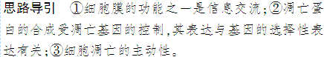
探究点三
1 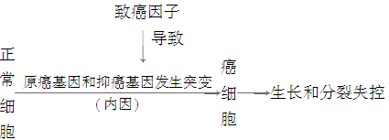
2．(1)无限增殖；(2)形态显著改变；(3)细胞间黏着性降低，易迁移，失去接触抑制性。
探究示例3 B [癌细胞的形态结构和功能都发生了改变。癌变的原因是原癌基因和抑癌基因发生突变。导致细胞癌变的因素有物理因素、化学因素和生物因素，某些病毒将其基因整合到人的基因组中，也可诱发癌变。癌细胞在适宜条件下能够无限增殖，繁殖速度快，细胞周期短。]
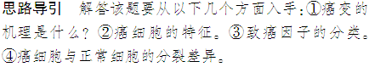
构建知识网络
①增加细胞数量 ②基因选择性表达 ③细胞癌变
④增加细胞类型
课后练习区
1．BD [同一生物个体的不同细胞所含的遗传信息相同；但因基因的表达具有选择性，所以不同的细胞中合成的蛋白质种类不完全相同；图示不同的小肠细胞结构相似；因不同的细胞功能不同，所以不同的细胞中细胞器的种类和数量差别较大。]
知识链接 细胞分化图解
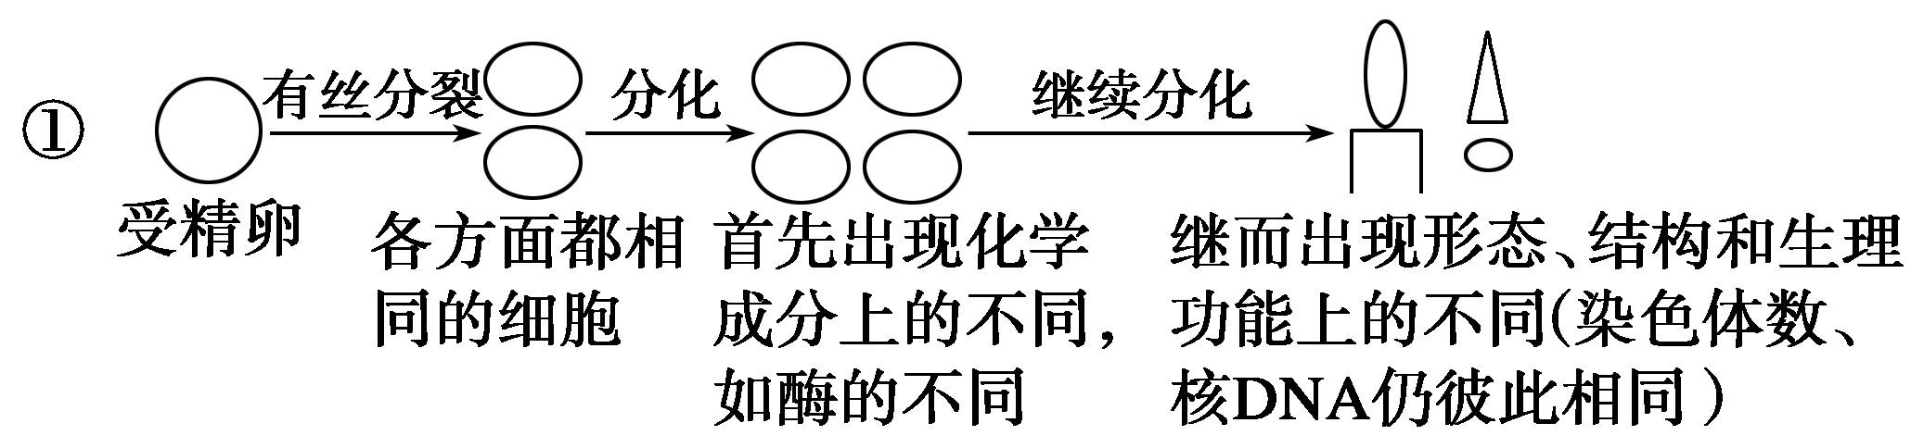

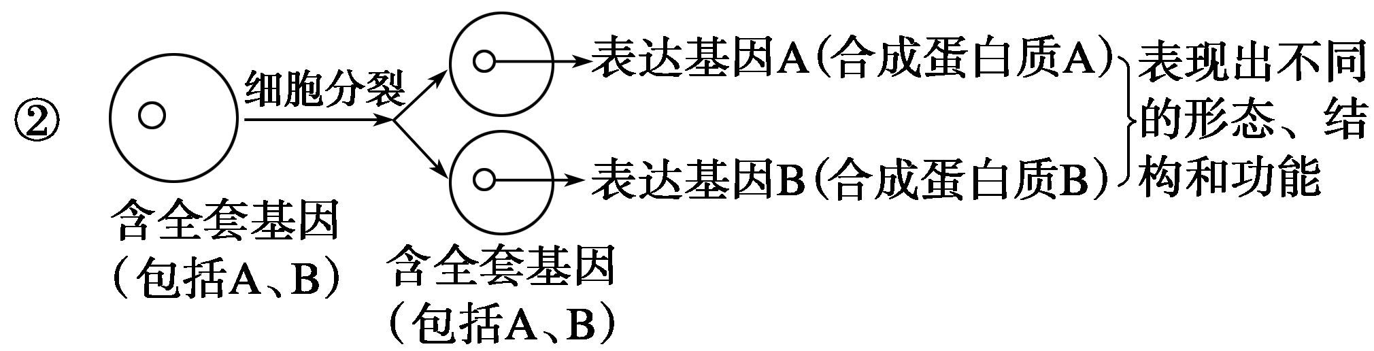

2．B [细胞全能性的实现是指由离体的细胞发育成完整个体，题中只是将皮肤细胞改造成精子，而没有形成完整个体。]
归纳提升 细胞全能性的原因、表达条件及全能性差异分析
(1)细胞具有全能性的原因
体细胞都是受精卵有丝分裂的后代细胞，有丝分裂前后细胞中染色体数、核DNA分子数不变，其遗传特性也不变。花药离体培养时所用的花粉是减数分裂形成的，虽然只有正常体细胞遗传物质的一半，但携带着控制一种生物生长发育、遗传和变异的全部信息。细胞的全能性是生物组织培养和克隆的理论依据。
(2)细胞全能性表达的条件
离体(必要条件)、一定的营养物质(无机盐、维生素、氨基酸等)、激素(细胞分裂素、生长素)、适宜的条件(适宜的温度、pH等)。
(3)细胞全能性有差异：高度分化的植物细胞具有全能性；高度特化的动物细胞的全能性受到限制，但动物体细胞的细胞核仍然保持着全能性；在生物体内，分化的体细胞之所以没有表达出全能性，是基因在时间和空间上选择性表达的结果；经细胞分化，细胞的全能性降低。
3．C [三种细胞都含有甲、乙、丙、丁四种基因，甲、乙、丙基因分别只在胰岛B细胞、眼晶状体细胞、神经细胞中选择表达，丁基因在三种细胞中都可以表达。说明三种细胞功能不同，同时也存在着共同的生理过程，而它们共同生理过程有可能就是细胞呼吸。]
解题技巧 材料表格信息题解题策略
如上题是用表格的形式表示人体三种不同细胞中的基因存在及表达情况。此类试题主要信息来自表格，关键是要看清、看懂材料。解决此类试题必须通过阅读表格，理解表格中所表达的生物学内涵，启用对比思维，提取有效信息并转换成可以利用的信息(不同细胞中甲、乙、丙、丁四种基因存在情况相同，而基因表达情况既有相同——丁基因均表达，又有不同——甲、乙、丙表达不同)，然后进一步结合选项迁移到新情景中回答判断。
4．C [由细胞培养得到了各种组织和器官体现了细胞的全能性，这些器官的形成是干细胞分裂与分化的结果，但是细胞分化没有改变遗传物质，各种细胞的染色体组成还是一样的。]
5．A [细胞凋亡是由基因所决定的细胞自动结束生命的过程，又称细胞编程性死亡。而放射性治疗引发的死亡不属于编程性死亡；不良的生活习惯等可能使原癌基因和抑癌基因发生突变，引起细胞畸形分化而导致细胞癌变。]
6．C [端粒是位于染色体两端的特殊DNA序列，有染色体的细胞就有端粒，正常细胞不缺少组成端粒的原料；细胞癌变的根本原因是原癌基因和抑癌基因的突变，含有端粒酶是细胞癌变的直接原因。]
7．D [衰老细胞中多种酶的活性下降；细胞凋亡是由基因所决定的细胞自动结束生命的过程，细胞坏死与极端的物理、化学等因素关系十分密切；细胞凋亡时不会伤害周围的细胞。]
知识归纳 细胞分裂、分化、衰老、凋亡、坏死、癌变之间的关系
细胞分裂、分化、衰老和凋亡都是细胞正常的生命现象，而坏死、癌变都是异常生命现象。细胞分裂是生物生长发育、繁殖和遗传的基础，细胞分化是生物个体发育的细胞学基础，仅有细胞增殖而没有细胞分化，生物体就不能进行正常的生长发育。细胞凋亡是一种自然生理过程，与其密切相关的细胞器是溶酶体，其与基因选择性表达有关，但不属于细胞分化过程。细胞癌变是细胞畸形分化的结果，细胞坏死是细胞受到强烈理化或生物因素作用引起细胞被动性无序变化的死亡过程。
8．ABC [癌细胞能在体内转移是由于细胞膜上的糖蛋白减少，导致细胞黏着性下降。二甲双胍能抑制癌细胞扩散，说明二甲双胍可能使癌细胞的黏着性增强，而不可能使细胞表面的糖蛋白减少。]
易错警示 “肿瘤≠癌”，肿瘤是机体产生的病理性异常增生的组织块。根据其对人体的危害程度不同，可分为良性肿瘤和恶性肿瘤。恶性肿瘤生长迅速，可破坏周围的组织，这就是癌。一般来说，良性肿瘤是不转移的，而恶性肿瘤(癌)易扩散和转移。
9．C [幼年个体中有衰老细胞，老年个体内也有刚刚产生的新细胞；由胚胎干细胞到形成肾脏没有体现细胞的全能性；分化过程中细胞内遗传物质并未改变；人的成熟红细胞内无细胞核。]
10．B [该图所示人体细胞的分裂方式为有丝分裂，细胞分化是基因选择性表达的结果，分化产生的细胞基因型相同，但表达的基因不同，产生的mRNA的种类不同，分化过程的遗传信息流动方向是DNA→RNA→蛋白质，因此(2)(3)正确；细胞与人体的衰老与死亡一般是不同步的；细胞衰老、死亡、分化等现象都是基因程序性表达的结果，发生癌变的细胞恶性增殖，细胞周期变短，细胞膜表面的糖蛋白减少，黏着性降低。]
方法技巧 概念辨析图剖析
概念图一般要求在纵横各层面把概念—连接词—概念连接起来，从总的概念出发，逐步展开，显示出大概念与小概念之间的辩证关系。构建概念图模型是高考尝试使用的新题型。试题的形式一般是给出一个不完整的概念图，要求考生或根据所学知识给予补充，或根据试题所反映的内容，提炼出相关信息，判断回答若干问题。
突破方法：①认真识别图中概念与箭头，通过箭头的方向寻求概念间的相互关系，把握整个图形所蕴含的生物学意义。②寻求图中信息与知识储备的“契合点”，快速达成知识“迁移”。③根据设问具体指向，具体分析作答。
11．(2)实验步骤：步骤1：相同性别，身体健康，发育正常，体重相当 4 步骤3：相同环境条件下
(3)
大鼠体重比较 | 结论
甲、乙、丙、丁各组大鼠  体重相当 | 添加不同剂量的苏丹红 Ⅰ 对大鼠的健康均无不良影响
丁>甲>乙>丙 | 添加苏丹红 Ⅰ 对大鼠的健康不利，且剂量越大越有害
丙>乙>甲>丁 | 添加苏丹红Ⅰ对大鼠的健康有利，且剂量越大越有利
(其他有关生理状况分析合理均可)

